Agente de Asistencia al Aseguramiento de Calidad en el Ciclo del Dato
Informe de Alcance y Arquitectura v1

Boceto del chat
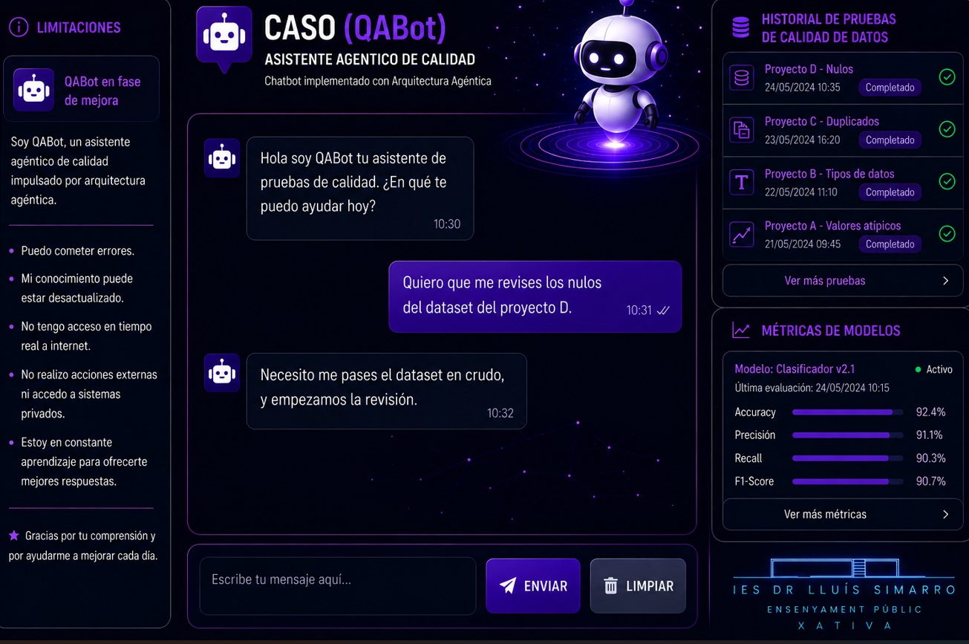
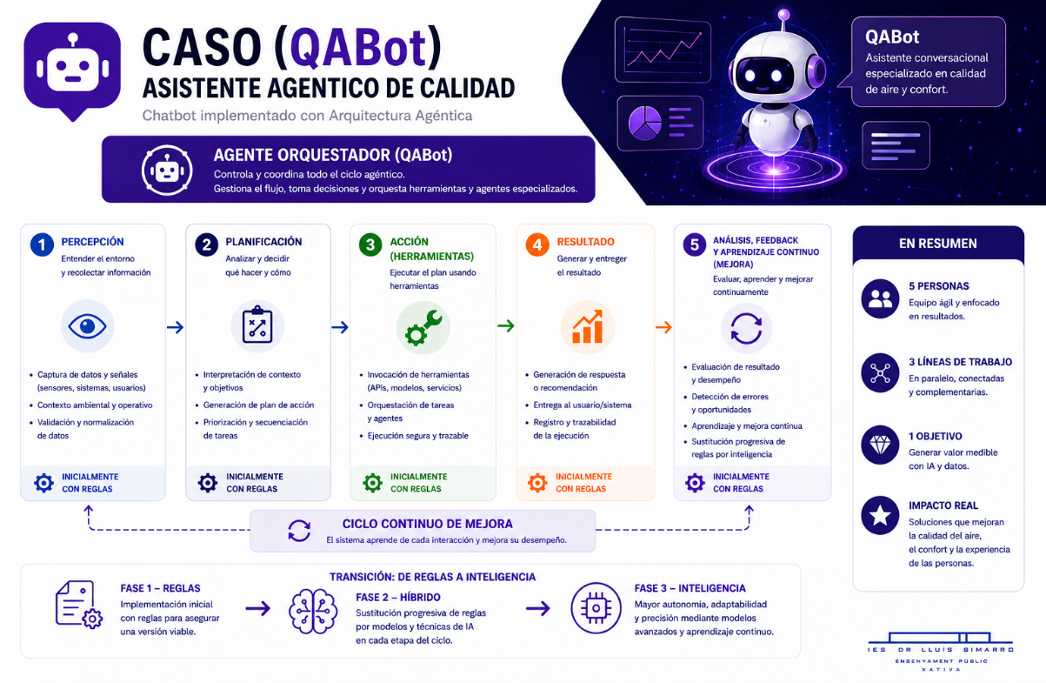

Alcance del Sistema

Objetivo
Desarrollar un agente orquestador de asistencia QA que acompañe al usuario durante iteraciones de prueba de un proyecto de datos/ML, solicitando artefactos, ejecutando validaciones basadas en reglas, reportando defectos, recogiendo feedback, generando informes, etc.
La v1 estará basada en reglas definidas por testers expertos almacenadas en un grafo de conocimiento que relaciona fases del ciclo del dato, riesgos, controles, evidencias y recomendaciones.

Cobertura funcional
El ciclo de pruebas incluye numerosas fases dependiendo del propósito, no se ejecuta igual un plan de pruebas en la primera iteración que en una regresión funcional tras varias iteraciones, al igual que realizar pruebas sobre errores resueltos, así como pruebas de carga, pruebas de integración, etc.
En este caso vamos a desarrollar la disciplina de prueba de ciclo del dato que tiene sus fases específicas ligadas al ciclo de desarrollo de una solución de IA y Big Data.
Como casos de uso generales para el agente orquestador podríamos considerar los siguientes escenarios:
- Iniciar una sesión de validación.
- Entender el objetivo del usuario.
- Solicitar artefactos necesarios.
- Guiar al usuario cuando falte información.
- Mantener contexto durante la conversación.
- Gestionar varias iteraciones de análisis.
- Presentar resultados de forma comprensible.
- Permitir profundizar en defectos detectados.
- Recoger feedback del usuario.
- Ofrecer generación de informe de pruebas.
- Cerrar la sesión con trazabilidad.
El ciclo del dato, a su vez, puede tener distintas tareas dependiendo del objetivo de negocio, la técnica de IA aplicada, el dominio de los datos, etc., especialmente en desarrollos avanzados multimodales, agenticos, etc.. Podemos enumerar estas tareas habituales:
- Ingesta de datos
- Selección y filtrado
- Calidad de los datos
- Limpieza
- Preparación y transformación
- División de datasets (train/val/test)
- Selección de algoritmos
- Entrenamiento del modelo
- Evaluación del modelo
- Métricas de desempeño
- Explicabilidad
- Empaquetado
- Despliegue en producción
Estas fases se pueden especializar según el dominio de los datos. Por ejemplo, en soluciones NLP se debe asegurar la calidad en la transformación de texto a tokens (vectores numéricos) para hacer viable la aplicación de algoritmos de ML. Así pues, para validar que es posible incluir estas especializaciones incluiremos una subfase de validación de codificación del texto en el apartado de calidad de los datos.
En la versión v1 nos vamos a limitar a los casos de uso principales y las tareas de ciclo del dato más asequibles puesto que se trata de un piloto en el contexto del proyecto integrador del curso de especialización. Pero como el objetivo es continuarlo hacia una metodología de pruebas real dejaremos el sistema preparado para añadir el resto de las pruebas y tareas de ciclo de dato.
Los usos que vamos a implementar inicialmente para el asistente orquestador son:
- Iniciar una sesión de pruebas.
- Entender el objetivo del usuario (p.e. ejecuta un plan de pruebas, haz una regresión, crea los defectos en azure, etc.). Una vez aceptada esta propuesta global de estrategia especificaremos los objetivos concretos a contemplar en esta v1.
- Solicitar artefactos necesarios para el objetivo solicitado.
- Guiar al usuario cuando falte información.
- Reportar resultados de las pruebas.
- Solicitar feedback para mejora continua adaptando el grafo de conocimiento de forma autoincremental.
Por otra parte, las tareas de ciclo de dato que vamos a considerar inicialmente para los planes de prueba son:
- Calidad de los datos
  - Calidad de datos general
  - Calidad de datos en problemas NLP
- División del origen de datos en datasets de entrenamiento, validación y pruebas
- Evaluación del modelo (p.e. estabilidad, robustez, tiempo de ejecución). Una vez aceptado este alcance propuesto se determinarán las propiedades a evaluar.
- Métricas de evaluación de los resultados del modelo (p.e. precisión, acierto, error cuadrático medio). Se determinarán las métricas a contemplar en la versión v1 más adelante.

Etapas agenticas y motor de reglas
Los agentes inteligentes siguen una serie de etapas para identificar la tarea que le solicitan, planificar la mejor propuesta de acción, ejecutar las acciones planificadas, evaluar el resultado de sus acciones, aprender, etc. Estas etapas pueden utilizar patrones predefinidos de comportamiento que van desde reglas sencilla hasta mecanismos cognitivos sofisticados.
La v1 incluirá un motor de validación basado en reglas definidas por expertos en QA. Es decir, las etapas agenticas estarán basadas en reglas básicas. Con esta aproximación aseguramos entregar una versión funcional, aunque no sea muy inteligente, que se pueda ir evolucionando progresivamente en el contexto del proyecto o posteriormente en el ámbito profesional.
Las reglas se almacenarán en una estructura de grafo de conocimiento para que la implementación del comportamiento del agente sea extensible bien por la inclusión, ajuste o eliminación manual de reglas, como resultado de un proceso asistido de mejora continua, o por sustitución de reglas relativas a una fase o proceso por componentes inteligentes capaces de extraer automáticamente las reglas del negocio.

Especificación preliminar de reglas

Casos de uso

QABOT-TestPlan-001
Sección | Campo | Detalle
1. Identificación | ID | BOT-TestPlan-001
 | Nombre | Ejecución de plan de pruebas
 | Descripción | Se solicita al agente ejecutar un plan de pruebas por parte del usuario para validar el comportamiento funcional, técnico o de calidad de un desarrollo de ciclo del dato.
2. Contexto | Fase del ciclo del dato | Todas
 | Tipo de artefacto de entrada | Datasets, modelos, APIs, pipelines, configuraciones y métricas
 | Condiciones de aplicabilidad | • Aplicable cuando existe un plan de pruebas definido  • Compatible con pruebas manuales o automatizadas  • Puede ejecutarse sobre entornos QA, staging o producción controlada
3. Definición del control | Descripción del control | Identificar en la fase de percepción que el usuario desea ejecutar un plan de pruebas.
 | Inputs requeridos | • Especificación del plan de pruebas  • Casos de prueba asociados  • Artefactos necesarios para ejecución (datasets, modelos, configuraciones, métricas, etc.)  • Entorno de ejecución
 | Procedimiento | 1. Lanzar los casos de prueba especificados en el plan de pruebas  El agente interpreta el plan que tiene definido en las reglas y ejecuta automáticamente los casos de prueba definidos.  2. Interacción con el usuario por casos ejecutados si necesita información del negocio o solicitud de Documento conceptual para verificar las necesidad.  3. Reportar resultado al usuario según las reglas definidas en v1  El agente consolida el estado de ejecución, métricas, errores y resultados PASS/WARN/FAIL y los comunica al usuario mediante un informe del estado.  4. Recoger feedback para mejora continua  El agente recopila observaciones, incidencias o validaciones del usuario sobre los resultados obtenidos.  5. Aplicar cambios al grafo de conocimiento según feedback  El agente actualiza reglas, relaciones, recomendaciones o contexto operativo en el grafo de conocimiento para mejorar futuras ejecuciones.
4. Versionado | Versión | 1.0
 | Autor | Equipo QA / Experto en testing
 | Fecha de creación | 2026-05-05
 | Histórico de cambios | • v1.0: Definición inicial

QABot-DefectReview-002

Sección | Campo | Detalle
1. Identificación | ID | BOT-DefectReview-002
 | Nombre | Revisión de errores resueltos
 | Descripción | Se solicita al agente revisar errores o incidencias detectadas previamente en pruebas para validar que las correcciones aplicadas han resuelto el problema sin introducir regresiones.
2. Contexto | Fase del ciclo del dato | Testing, validación y mantenimiento
 | Tipo de artefacto | Incidencias, bugs, casos de prueba, datasets, modelos y métricas
 | Condiciones de aplicabilidad | • Aplicable a errores previamente reportados y marcados como resueltos  • Requiere disponibilidad de evidencias y contexto de la incidencia original  • Compatible con validaciones manuales o automáticas
3. Definición del control | Descripción del control | Identificar en la fase de percepción que el usuario desea verificar errores corregidos previamente.
 | Inputs requeridos | • Listado de incidencias resueltas  • Casos de prueba asociados  • Evidencias originales del error  • Artefactos necesarios para validación (datasets, modelos, logs, métricas, etc.)
 | Procedimiento | 1. Identificar los errores resueltos a validar  El agente recupera las incidencias asociadas y el contexto funcional/técnico relacionado.  2. Ejecutar nuevamente los casos de prueba afectados  El agente lanza los tests relacionados con las incidencias corregidas para validar el comportamiento actualizado.  3. Iteración con el usuario (e.p ante posibles errores localizados tras la revisión del aportado para la resolución, dataset no actualizado, etc.)4  4. Reportar resultado al usuario  El agente informa si el error ha sido corregido correctamente, indicando estados PASS/WARN/FAIL y posibles regresiones detectadas. Devolver informe.  4. Aplicar cambios al grafo de conocimiento según resultados y feedback El agente actualiza reglas, patrones de fallo, recomendaciones y relaciones dentro del grafo de conocimiento para mejorar futuras validaciones.
4. Versionado | Versión | 1.0
 | Autor | Equipo QA / Experto en testing
 | Fecha de creación | 2026-05-05
 | Histórico de cambios | • v1.0: Definición inicial

QABot-Regresión-003
Sección | Campo | Detalle
1. Identificación | ID | BOT-Regresión-003
 | Nombre | Tarea de regresión
 | Descripción | Se solicita al agente realizar una regresión de un plan de pruebas que se ha ejecutado anteriormente para revisar los cambios.
2. Contexto | Fase del ciclo del dato | Todas
 | Tipo de artefacto | Dataset (tabla estructurada)
 | Condiciones de aplicabilidad | • Aplicable a planes de prueba ejecutados previamente
3. Definición del control | Descripción del control | Identificar en la fase de percepción que el usuario quiere realizar una regresión
 | Inputs requeridos | • Especificación del plan de pruebas y todos los artefactos necesarios (datasets, modelos generados, métricas, etc.)
 | Procedimiento | 1. Lanzar los casos de prueba especificados en el plan de pruebas  2. Reportar resultado al usuario  3. Iteración con usuario  4. Recoger feedback para mejora continua  5. Aplicar cambios al grafo de conocimiento según feedback
4. Versionado | Versión | 1.0
 | Autor | Equipo QA / Experto en testing
 | Fecha de creación | 2026-05-05
 | Histórico de cambios | • v1.0: Definición inicial

Casos de prueba calidad de los datos

TST-Nulls-001
Sección | Campo | Detalle
1. Identificación | ID | TST-Nulls-001
 | Nombre | Validación de valores nulos en dataset
 | Descripción | Verifica la presencia y proporción de valores nulos en las variables del dataset para evitar degradación del modelo o fallos en procesamiento.
2. Contexto | Fase del ciclo del dato | Calidad y limpieza de datos
 | Caso de uso | - Iteración de pruebas  - Regresión  - Validación de calidad un dataset  - …
 | Tipo de artefacto | Dataset (tabla estructurada)
 | Condiciones de aplicabilidad | • Aplicable a datasets tabulares  • Especialmente relevante antes de entrenamiento o transformación  • Excluye columnas explícitamente permitidas con nulos (configurable)
3. Riesgo asociado | Nombre del riesgo | Datos incompletos
 | Descripción | La presencia de valores nulos puede introducir sesgos, errores en entrenamiento o fallos en producción.
 | Impacto | Alto
4. Definición del control | Descripción del control | Evaluar el porcentaje de valores nulos por columna y en el dataset completo.
 | Tipo de validación | Estadística
5. Especificación del test | Tipo de test | Perfilado de datos
 | Inputs requeridos | • Dataset  • Lista de columnas (opcional)  • Umbrales configurables
 | Procedimiento | 1. Calcular porcentaje de valores nulos por columna  2. Calcular porcentaje global de nulos en el dataset  3. Comparar con umbrales definidos  4. Identificar columnas críticas (ej: target, features clave)
 | Criterios de evaluación | • % nulos por columna  • % nulos global
 | Umbrales (ejemplo) | • Columnas críticas: ≤ 0%  • Columnas relevantes: ≤ 5%  • Columnas opcionales: ≤ 20%
6. Resultado esperado | Condición de éxito (PASS) | Todas las columnas cumplen los umbrales definidos
 | Condición de warning | Alguna columna supera ligeramente el umbral (≤ +5%)
 | Condición de fallo (FAIL) | Una o más columnas críticas contienen nulos o se exceden claramente los umbrales
7. Evidencias generadas | Evidencias | • Tabla con porcentaje de nulos por columna  • Listado de columnas afectadas  • Dataset sample (filas con nulos)  • Métrica global de completitud
8. Recomendaciones | Acción correctiva | • Imputación (media, mediana, moda, modelos)  • Eliminación de registros  • Eliminación de columnas irrelevantes  • Revisión del proceso de ingesta
 | Prioridad | Alta
 | Automatizable | Sí
9. Metadata técnica | Frecuencia de ejecución | En cada actualización del dataset
 | Dependencias | • Acceso al dataset  • Librerías de análisis (ej: pandas)
 | Coste estimado | Bajo
 | Tiempo de ejecución | Bajo (O(n))
10. Versionado | Versión | 1.0
 | Autor | Equipo QA / Experto en testing
 | Fecha de creación | 2026-05-05
 | Histórico de cambios | • v1.0: Definición inicial

TST-Duplicates-002
Sección | Campo | Detalle
1. Identificación | ID | TST-Duplicates-002
 | Nombre | Validación de registros duplicados en dataset
 | Descripción | Verifica la existencia de registros duplicados en el dataset para evitar sobre-representación de observaciones, sesgos en el entrenamiento o métricas artificialmente optimistas.
2. Contexto | Fase del ciclo del dato | Calidad y limpieza de datos
 | Caso de uso | • Iteración de pruebas  • Regresión  • Validación de calidad de un dataset
 | Tipo de artefacto | Dataset (tabla estructurada)
 | Condiciones de aplicabilidad | • Aplicable a datasets tabulares  • Especialmente relevante antes del entrenamiento  • Permite duplicados solo si están justificados por negocio
3. Riesgo asociado | Nombre del riesgo | Sobre-representación de registros
 | Descripción | La presencia de registros duplicados puede sesgar el modelo, alterar distribuciones y afectar la validez de los resultados.
 | Impacto | Medio/Alto
4. Definición del control | Descripción del control | Evaluar el número de registros duplicados completos en el dataset.
 | Tipo de validación | Estadística / Consistencia
5. Especificación del test | Tipo de test | Detección de duplicados
 | Inputs requeridos | • Dataset  • Criterio de duplicidad  • Justificación funcional si aplica
 | Procedimiento | 1. Calcular el número total de registros duplicados  2. Identificar filas repetidas  3. Evaluar si los duplicados están justificados  4. Eliminar o marcar registros duplicados si procede
 | Criterios de evaluación | • Nº de duplicados  • % de duplicados sobre el total  • Justificación funcional
 | Umbrales (ejemplo) | • PASS: 0 duplicados no justificados  • WARN: duplicados bajos y revisables  • FAIL: duplicados elevados o sin justificar
6. Resultado esperado | Condición de éxito (PASS) | No existen registros duplicados no justificados.
 | Condición de warning | Existen duplicados puntuales que requieren revisión.
 | Condición de fallo (FAIL) | Existen duplicados no justificados que pueden afectar al entrenamiento o análisis.
7. Evidencias generadas | Evidencias | • Número de registros duplicados  • Muestra de filas duplicadas  • % de duplicados sobre el total
8. Recomendaciones | Acción correctiva | • Eliminar duplicados  • Revisar reglas de ingesta  • Justificar duplicados válidos  • Aplicar claves de unicidad
 | Prioridad | Alta
 | Automatizable | Sí
9. Metadata técnica | Frecuencia de ejecución | En cada actualización del dataset
 | Dependencias | • Acceso al dataset  • Librerías de análisis, ej. pandas
 | Coste estimado | Bajo
 | Tiempo de ejecución | Bajo/Medio
10. Versionado | Versión | 1.0
 | Autor | Equipo QA / Experto en testing
 | Fecha de creación | 2026-05-05
 | Histórico de cambios | • v1.0: Definición inicial

TST-DataType-003

Sección | Campo | Detalle
1. Identificación | ID | TST-DataType-003
 | Nombre | Validación de tipos de datos en dataset
 | Descripción | Verifica que las variables numéricas, categóricas, booleanas y temporales tengan tipos coherentes con su significado funcional.
2. Contexto | Fase del ciclo del dato | Calidad y limpieza de datos
 | Caso de uso | • Iteración de pruebas  • Regresión  • Validación de calidad de un dataset
 | Tipo de artefacto | Dataset (tabla estructurada)
 | Condiciones de aplicabilidad | • Aplicable a datasets tabulares  • Relevante antes de transformación, entrenamiento o explotación analítica  • Requiere conocimiento esperado del significado de columnas
3. Riesgo asociado | Nombre del riesgo | Tipado incorrecto de variables
 | Descripción | Un tipo de dato incorrecto puede provocar errores de procesamiento, métricas erróneas o interpretación incorrecta de variables.
 | Impacto | Alto
4. Definición del control | Descripción del control | Revisar dimensiones, tipos de datos y resumen estadístico general del dataset.
 | Tipo de validación | Estructural / Semántica
5. Especificación del test | Tipo de test | Validación de esquema
 | Inputs requeridos | • Dataset  • Diccionario de datos, si existe  • Tipos esperados por columna
 | Procedimiento | 1. Obtener dimensiones del dataset  2. Extraer tipos de datos por columna  3. Generar resumen estadístico general  4. Comparar tipos detectados con tipos esperados  5. Identificar columnas con incoherencias
 | Criterios de evaluación | • Tipo real de cada columna  • Tipo esperado  • Coherencia con significado funcional
 | Umbrales (ejemplo) | • PASS: todos los tipos son coherentes  • WARN: columnas revisables sin impacto crítico • FAIL: columnas clave con tipo incorrecto
6. Resultado esperado | Condición de éxito (PASS) | Todas las variables tienen tipos coherentes con su significado.
 | Condición de warning | Existen variables con tipos revisables, pero sin impacto crítico inmediato.
 | Condición de fallo (FAIL) | Variables críticas tienen tipos incorrectos o incompatibles con el procesamiento esperado.
7. Evidencias generadas | Evidencias | • Dimensiones del dataset  • Tabla de tipos por columna  • Resumen estadístico general  • Listado de columnas con tipo incoherente
8. Recomendaciones | Acción correctiva | • Convertir tipos de datos  • Normalizar fechas y categorías  • Revisar diccionario de datos  • Ajustar pipeline de ingesta
 | Prioridad | Alta
 | Automatizable | Sí
9. Metadata técnica | Frecuencia de ejecución | En cada carga o actualización del dataset
 | Dependencias | • Acceso al dataset  • Diccionario de datos opcional  • Librerías de análisis, ej. pandas
 | Coste estimado | Bajo
 | Tiempo de ejecución | Bajo
10. Versionado | Versión | 1.0
 | Autor | Equipo QA / Experto en testing
 | Fecha de creación | 2026-05-05
 | Histórico de cambios | • v1.0: Definición inicial

TST-Outliers-004
Sección | Campo | Detalle
1. Identificación | ID | TST-Outliers-004
 | Nombre | Detección de valores atípicos en variables numéricas
 | Descripción | Identifica valores extremos en columnas numéricas para determinar si son errores, casos excepcionales válidos o valores que requieren tratamiento previo al entrenamiento.
2. Contexto | Fase del ciclo del dato | Calidad y limpieza de datos
 | Caso de uso | • Iteración de pruebas  • Regresión  • Validación de calidad de un dataset
 | Tipo de artefacto | Dataset (tabla estructurada)
 | Condiciones de aplicabilidad | • Aplicable a variables numéricas  • Especialmente relevante antes del entrenamiento  • Requiere interpretación según contexto del negocio
3. Riesgo asociado | Nombre del riesgo | Valores extremos no tratados
 | Descripción | Los outliers pueden distorsionar métricas, afectar el aprendizaje del modelo y generar predicciones inestables.
 | Impacto | Medio/Alto
4. Definición del control | Descripción del control | Detectar valores extremos mediante el método del rango intercuartílico sobre columnas numéricas.
 | Tipo de validación | Estadística
5. Especificación del test | Tipo de test | Detección de outliers
 | Inputs requeridos | • Dataset • Columnas numéricas • Criterio estadístico de detección
 | Procedimiento | 1. Seleccionar columnas numéricas  2. Calcular Q1, Q3 e IQR por columna  3. Definir límites inferior y superior  4. Contar valores fuera de rango  5. Revisar columnas con mayor número de outliers
 | Criterios de evaluación | • Nº de outliers por columna  • % de outliers sobre el total  • Justificación funcional
 | Umbrales (ejemplo) | • PASS: outliers inexistentes o justificados  • WARN: outliers moderados pendientes de revisión  • FAIL: muchos outliers no justificados en variables críticas
6. Resultado esperado | Condición de éxito (PASS) | Los valores extremos están revisados y justificados o no afectan al análisis/modelo.
 | Condición de warning | Se detectan outliers moderados que requieren revisión.
 | Condición de fallo (FAIL) | Existen outliers significativos no tratados en variables críticas.
7. Evidencias generadas | Evidencias | • Reporte de outliers por columna •  Límites inferior y superior por variable  • Muestra de registros afectados  • Ranking de columnas con más outliers
8. Recomendaciones | Acción correctiva | • Revisar origen de los valores extremos  • Corregir errores de captura  • Transformar variables  • Winsorizar o eliminar registros si procede • Mantener outliers si son válidos
 | Prioridad | Media/Alta
 | Automatizable | Sí
9. Metadata técnica | Frecuencia de ejecución | En cada actualización del dataset o antes del entrenamiento
 | Dependencias | • Acceso al dataset •  Librerías de análisis, ej. pandas y numpy
 | Coste estimado | Bajo/Medio
 | Tiempo de ejecución | Medio
10. Versionado | Versión | 1.0
 | Autor | Equipo QA / Experto en testing
 | Fecha de creación | 2026-05-05
 | Histórico de cambios | • v1.0: Definición inicial

ARQUITECTURA

